Группа Э21. Инженерная графика. 29апреля 2020 г. Урок №61

Тема 3.8. Схемы
Урок №61. Схемы. Правила выполнения схем.
Задание для самостоятельной работы:
1.Изучить материал темы «Схемы и их выполнение», Боголюбов С.К., стр. 304 … 315 («Правила выполнения схем», Куликов В.П., стр.192 … 206).
2.Составить конспект с ответами на вопросы:
- какие конструкторские документы называются схемами?
- разновидности схем и их обозначение;
- общие правила выполнения схем;
- изображение таблицы перечня элементов, ее размещение и заполнение;
- условные графические обозначения общего применения (ГОСТ 2.721-74) (Скопировать на электронный носитель для последующего чтения схем)
Материал для изучения приведен ниже по тексту.

Форматы листов схем выбирают по ГОСТ 2.301—68, при этом основные форматы являются предпочтительными. Выбранный формат должен обеспечивать компактное выполнение схемы, не нарушая ее наглядности и удобства пользования ею. Схемы выполняют без соблюдения масштаба, действительное пространственное расположение составных частей изделия не учитывают или учитывают приближенно. Графические обозначения элементов и соединяющие их линии связи следует располагать на схеме таким образом, чтобы обеспечить наилучшее представление о структуре изделия и взаимодействии его составных частей. Расстояние (просвет) между двумя соседними линиями графического обозначения должно быть не менее 1 мм. Расстояние между соседними параллельными линиями связи должно быть не менее 3 мм. Расстояние между отдельными условными графическими обозначениями должно быть не менее 2 мм.
Устройства, имеющие самостоятельную принципиатьную схему, выполняют на схемах в виде фигуры (прямоугольника) сплошной линией, равной по толщине линиям связи. Функциональную группу или устройство, не имеющее самостоятельной принципиальной схемы, выполняют на схемах в виде фигуры (прямоугольника) из контурных штрих-пунктирных линий, равных по толщине линиям связи.
Условные графические обозначения элементов изображают в размерах, установленных в стандартах на условные графические обозначения. Графические обозначения на схемах следует выполнять линиями той же толщины, что и линии связи. Условные графические обозначения элементов изображают на схеме в положении, в котором они приведены в соответствующих стандартах, или повернутыми на угол кратный 45°. Линии связи выполняют толщиной от 0,2 до 1 мм в зависимости от форматов схемы и размеров графических обозначений. Линии связи должны состоять из горизонтальных и вертикальных отрезков и иметь наимень-шее количество изломов и взаимных пересечений. Линии связи в пределах одного листа, если они затрудняют чтение схемы, допускается обрывать. Обрывы линий связи заканчивают стрелками. Около стрелок указывают места обозначений прерванных линий, например, полярность, потенциал, давление и т. п. Элементы (устройства, функциональные группы), входящие в изделие и изображенные на схеме, должны иметь обозначения в соответствии со стандартами на правила выполнения конкретных видов схем. Обозначения могут быть буквенные, буквенно-цифровые и цифровые.
Перечень элементов помещают на первом листе схемы или выполняют в виде самостоятельного документа. В него записывают все элементы, изображенные на схеме. Перечень элементов оформляют в виде таблицы, заполняемой сверху вниз (рисунок 209).

Поз. Обозн. | Наименование | Коп | Примечание  15 мм
 |  |  | min 7 мм
20 | 110 | 10
185

В графах таблицы указывают следующие данные:
- в графе «Поз. обозначение» — позиционные обозначения элементов, устройств и функциональных групп;
- в графе «Наименование» — для элемента (устройства) — наименование в соответствии с документом, на основании которого этот элемент применен, и обозначение этого документа (основной конструкторский документ, государственный стандарт, технические условия); для функциональной группы — наименование;
- в графе «Примечание» рекомендуется указывать технические данные элемента, не содержащиеся в его наименовании.
При выполнении перечня элементов на первом листе схемы его располагают над основной надписью. Расстояние между перечнем элементов и основной надписью должно быть не менее 12 мм. Продолжение перечня элементов помещают слева от основной надписи, повторяя головку таблицы.
При выпуске перечня элементов в виде самостоятельного документа его код должен состоять из буквы «П» и кода схемы, к которой выпускают перечень, например, код перечня элементов к гидравлической принципиальной схеме — ПГЗ. При этом в основной надписи (графа 1) указывают наименование изделия, а также наименование документа — «Перечень элементов». Перечень элементов записывают в спецификацию после схемы, к которой он выпущен. Перечень элементов в виде самостоятельного документа выполняют на формате А4. Основную надпись и дополнительные графы к ней выполняют по форме 2 и 2а ГОСТ 2.104-68 (см. рисунок 213).
Элементы в перечень записывают группами в алфавитном порядке буквенных позиционных обозначений. В пределах каждой группы, имеющей одинаковые буквенные позиционные обозначения, элементы располагают по возрастанию порядковых номеров. Элементы одного типа с одинаковыми параметрами, имеющие на схеме последовательные порядковые номера, допускается записывать в перечень в одну строку. В этом случае в графу «Поз. обознач.» вписывают только позиционные обозначения с наименьшим и наибольшим порядковыми номерами, например: R3, R4; С8—С12, а в графу «Кол.» — общее количество таких элементов. Если на схеме изделия имеются элементы, не входящие в устройства (функциональные группы), то при заполнении перечня элементов вначале записывают эти элементы без заголовка, а затем устройства, не имеющие самостоятельных принципиальных схем, и функциональные группы с элементами, входящими в них.
На схемах допускается помещать различные технические данные, характер которых определяется назначением схемы. Такие сведения указывают либо около графических обозначений (справа или сверху от него), либо на свободном поле схемы. Около графических обозначений элементов и устройств помещают, например, номинальные значения их параметров, а на свободном поле схемы — диаграммы, таблицы, текстовые указания. Содержание текста должно быть кратким и точным. Текстовые данные в зависимости от их содержания и назначения могут быть расположены:
- рядом с графическими обозначениями;
- внутри графических обозначений;
- над линиями связи;
- в разрыве линий связи;
- рядом с концами линий связи;
- на свободном поле схемы.
На схеме около условных обозначений элементов, требующих пояснения в условиях эксплуатации (например, переключатели, потенциометры, регуляторы и т. п.), помещают соответствующие надписи, знаки или графические обозначения. Надписи, знаки или графические обо значения, предназначенные для нанесения на изделие, на схеме заключают в кавычки.

ГОСТ 2.721-74 Единая система конструкторской документации (ЕСКД). Обозначения условные графические в схемах. Обозначения общего применения (с Изменениями N 1, 2, 3, 4)

1.Настоящий стандарт устанавливает условные графические обозначения общего применения на схемах, выполняемых вручную или автоматизированным способом, изделий всех отраслей промышленности и строительства.
2. Обозначения направлений распространения тока, сигнала, информации и потока энергии, жидкости и газа должны соответствовать приведенным в табл.1.
Таблица 1
Наименование | Обозначение
1. Распространение тока, сигнала, информации и потока энергии:
а) в одном направлении
б) в обоих направлениях неодновременно
в) в обоих направлениях одновременно
1.1. Направление тока, сигнала, информации и потока энергии:
а) передача
б) прием
1.2. Распространение энергии в направлениях:
а) от токоведущей шины
б) к токоведущей шине
в) в обоих направлениях
2. Поток жидкости:
а) в одном направлении (например, вправо)
б) в обоих направлениях
3. Поток газа (воздуха):
а) в одном направлении (например, вправо)
б) в обоих направлениях
Примечания к пп.2 и 3:
1. Если необходимо уточнить рабочую среду в трубопроводах, то следует применять обозначения по нормативному документу
2. При выполнении схем автоматизированным способом допускается вместо зачернения применять наклонную штриховку, например, поток жидкости

3. Обозначения направления движения должны соответствовать приведенным в табл.2.
Таблица 2
Наименование | Обозначение
1. Движение прямолинейное:
а) одностороннее
б) возвратное
в) одностороннее с выстоем
г) возвратное с выстоем
д) одностороннее с ограничением.
Примечание. Если необходимо указать, что перемещение осуществляется на определенное расстояние, то значение расстояния следует проставлять над изображением стрелки, например, перемещение на 40 мм
е) возвратно-поступательное
2. Движение вращательное:
а) одностороннее
б) возвратное
в) одностороннее с выстоем
г) с ограничением движения в направлении вращения.
Примечание. Если необходимо указать, что поворот осуществляется на определенный угол, то значение угла поворота следует проставлять над изображением стрелки, например, поворот осуществляется на угол 45°

4. Обозначения линий механической связи должны соответствовать приведенным в табл.3.
Таблица 3
Наименование | Обозначение
1. Линия механической связи в гидравлических и пневматических схемах
2. Линия механической связи в электрических схемах.
Примечание. При небольшом расстоянии между элементами и их составными частями допускается применять следующее обозначение
2а. Линия механической связи с эластичным элементом
3. Разветвление линии механической связи в электрических схемах:
а) под углом 90°
б) под углом 45°
4. Пересечение линий механической связи в электрических схемах:
а) под углом 90° | 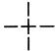
б) под углом 45° | 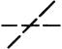

5. Обозначения передачи движения должны соответствовать приведенным в табл.4.
Таблица 4
Наименование | Обозначение
1. Линия механической связи, передающей движение:
а) прямолинейное одностороннее в направлении, указанном стрелкой
б) прямолинейное возвратное
в) прямолинейное с ограничением с одной стороны
г) прямолинейное возвратно-поступательное с ограничением с двух сторон
с ограничением с одной стороны
д) вращательное по часовой стрелке (наблюдатель слева) | 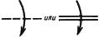
допускается указывать частоту вращения, например, 40 мин | 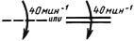
е) вращательное в обоих направлениях | 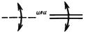
ж) вращательное в обоих направлениях с ограничением с одной стороны | 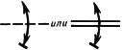
з) вращательное в обоих направлениях с ограничением с двух сторон | 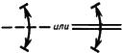
допускается указывать угол поворота, например, 120° | 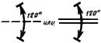
и) вращательное в одном направлении с ограничением | 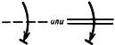
 | 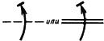
2. Линия механической связи, срабатывающей периодически (передача периодических движений). | 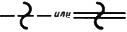
Примечание. Если необходимо указать частоту срабатывания, то значение частоты следует проставлять около знака периодичности, например, линия механической связи с частотой срабатывания 17 с | 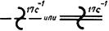
3. Линия механической связи со ступенчатым движением.
Примечание. При необходимости следует обозначать число ступеней, например, 5 | 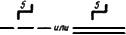
4. Линия механической связи, имеющей выдержку времени:
а) при движении вправо
б) при движении влево
в) при движении в обоих направлениях.
Примечания:
1. Замедление происходит при движении в направлении от дуги к центру.
2. Если необходимо указать значение выдержки времени, то его следует проставлять около знака выдержки времени, например, линия механической связи, имеющей выдержку времени 5 с при движении вправо
5. Линия механической связи с автоматическим возвратом до состояния покоя после исчезновения приводящей силы. Возврат в направлении, указанном стрелкой
6. Движение винтовое:
а) вправо | 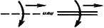
 | 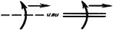
б) влево | 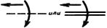
 | 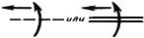

5. Обозначения регулирования, саморегулирования и преобразования должны соответствовать приведенным в табл.5.
Таблица 5
Наименование | Обозначение
1. Регулирование задействованием органов управления:
а) линейное
б) нелинейное | 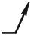
2. Регулирование автоматическое:
а) линейное
б) нелинейное | 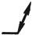
3. Саморегулирование, вызванное физическими процессами или величинами:
а) линейное
б) нелинейное
Примечания:
1. При необходимости уточнения характера регулирования следует применять следующие обозначения:
а) регулирование плавное | 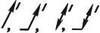
б) регулирование ступенчатое | 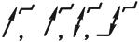
в) регулирование подстроенное | 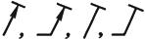
2. При необходимости указания способа регулирования следует применять следующие обозначения:
а) регулирование ручкой, выведенной наружу
б) регулирование инструментом; элемент регулирования (например, ось потенциометра) выведен наружу | 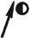
в) регулирование инструментом; элемент регулирования (например, ось потенциометра) находится внутри устройства | 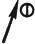
г) при выполнении схем автоматизированным способом вместо зачернения допускается применять наклонную штриховку
3. Около квалифицирующего символа допускается указывать уточняющие данные, например:
а) регулирование линейное при токе, равном нулю | 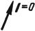
б) регулирование линейное при напряжении, равном нулю | 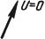
в) функциональная зависимость регулирования, например, логарифмическая зависимость | 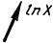
г) при изображении ступенчатого регулирования допускается указывать число ступеней, например, регулирование пятиступенчатое | 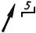
д) при необходимости указания направления движения органа регулирования, при котором происходит увеличение регулируемой величины, используют стрелку, например, регулирование ручкой, выведенной наружу | 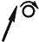
4. Обозначение в соответствии с пп.1-3 должно пересекать условное графическое обозначение, с которым оно применяется, например:
а) конденсатор с подстроечным регулированием | 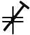
б) усилитель с автоматическим регулированием усиления
4. Функция преобразования, например, аналого-цифрового

6. Обозначения элементов привода и управляющих устройств должны соответствовать приведенным в табл.6, общие элементы условных графических обозначений, линии для выделения и разделения частей схемы и для экранирования - в табл.6а;
Таблица 6
Наименование | Обозначение
1. Фиксирующий механизм:
а) общее обозначение
б) в положении фиксации
в) приобретающий положение фиксации после передвижения вправо
г) приобретающий положение фиксации после передвижения влево
д) приобретающий положение фиксации после передвижения вправо и влево
2. Механизм с защелкой:
а) общее обозначение
б) препятствующий передвижению влево в фиксированном положении
в нефиксированном положении
в) препятствующий передвижению вправо в фиксированном положении
в нефиксированном положении
г) препятствующий передвижению в обе стороны.
Примечание к пп.1 и 2. При необходимости следует указывать способ возврата механизма в исходное положение, например, электромагнитом | 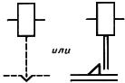
3. Механизм свободного расцепления | 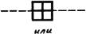
4. Муфта. Общее обозначение:
а) выключенная
б) включенная
5. Тормоз:
а) общее обозначение | 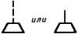
б) в отпущенном состоянии | 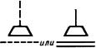
в) в состоянии торможения. | 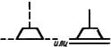
Примечание к пп.4 и 5. При необходимости следует указывать способ включения муфты или тормоза, например, электромагнитом | 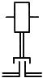
6. Поводок
7. Кулачок
8. Линейка (рейка).
Примечание. При необходимости следует указывать направление движения
9. Пружина
10. Толкатель
11. Ролик
12. Ролик, срабатывающий в одном направлении.
Примечание к пп.1-12. При необходимости указания конкретных видов элементов привода следует применять обозначения по ГОСТ 2.770
13. Привод ручной:
а) общее обозначение
б) приводимый в движение ключом | 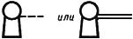
в) приводимый в движение несъемной рукояткой
г) приводимый в движение съемной рукояткой
д) приводимый в движение маховичком
е) приводимый в движение нажатием кнопки
ж) приводимый в движение нажатием кнопки с ограниченным доступом | 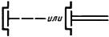
з) приводимый в движение вытягиванием кнопки
и) приводимый в движение поворотом кнопки.
Примечание к пп.13е-13и. Предполагается, что привод кнопками имеет самовозврат.
к) приводимый в движение рычагом | 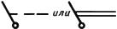
л) аварийного срабатывания
м) приводимый в движение эффектом близости
н) приводимый в движение прикасанием
о) приводимый в движение с помощью электромагнитной защиты по типу перегрузки
п) приводимый в движение с помощью электрических часов
14. Привод ножной
14а. Привод другими частями тела
15. Другие приводы:
а) аккумулятор механической энергии, общее обозначение. | 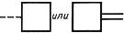
Примечание. При необходимости внутри квадрата помещают сведения о виде энергии
б) электромагнитный | 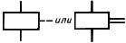
в) пневматический или гидравлический
г) электромашинный | 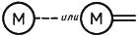
д) тепловой (двигатель тепловой) | 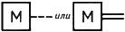
е) мембранный | 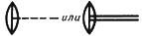
ж) поплавковый | 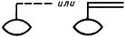
з) центробежный | 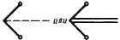
и) с помощью биметалла | 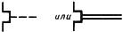
к) струйный
л) кулачковый
м) привод линейкой (рейкой) | 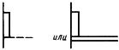
н) пиропатрон
о) привод механической пружиной | 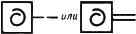
 | 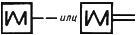
п) привод шестеренчатый | 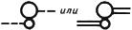
р) привод щупом или прижимной планкой

Таблица 6а
Наименование | Обозначение
1. Прибор, устройство | 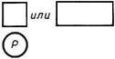
2. Баллон (электровакуумного и ионного прибора), корпус (полупроводникового прибора).
Примечание. Комбинированные электровакуумные приборы при раздельном изображении систем электродов
3. Линия для выделения устройств, функциональных групп, частей схемы
4. Экранирование.
Примечание. При уточнении характера экранирования (электростатическое или электромагнитное) под изображением линии экранирования проставляют буквенные обозначения соответственно:
а) электростатическое
б) электромагнитное
5. Экранирование группы элементов.
Примечание. Экранирование допускается изображать с любой конфигурацией контура
6. Экранирование группы линий электрической связи | 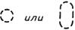
7. Индикатор контрольной точки

7. Размеры условных графических обозначений должны соответствовать приведенным в табл.7.
Таблица 7
Наименование | Обозначение
1. Поток электромагнитной энергии, сигнал электрический в одном направлении (например, влево) | 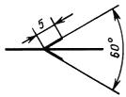
2. Поток газа (воздуха):
а) в одном направлении (например, вправо) | 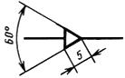
б) в обоих направлениях | 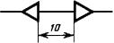
3. Движение прямолинейное:
а) одностороннее | 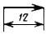
б) возвратное | 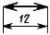
в) одностороннее с выстоем | 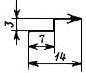
4. Движение вращательное:
а) одностороннее | 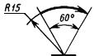
б) одностороннее с выстоем | 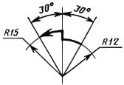
5. Регулирование линейное. Общее обозначение | 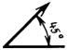
6. Регулирование ручкой, выведенной наружу. | 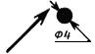
Примечание к пп.3-6. Размеры стрелки должны быть в пределах =3...5, =15°...30° | 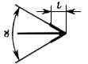
7. Линия механической связи в гидравлических и пневматических схемах | 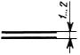
8. Линия механической связи со ступенчатым движением | 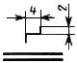
9. Линия механической связи, имеющей выдержку времени | 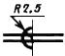
10. Механизм с защелкой, препятствующий передвижению в обе стороны | 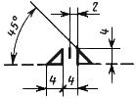
11. Механизм свободного расцепления | 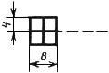
12. Муфта:
а) выключенная | 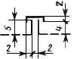
б) включенная | 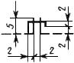
13. Тормоз | 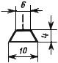
14. (Исключен, Изм. N 1).
15. Толкатель | 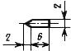
16. Ролик | 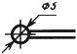
17. Ролик, срабатывающий в одном направлении | 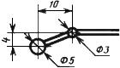
18. Кулачок | 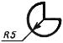
19. Линейка (рейка) | 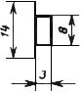
20. Привод ручной:
а) общее обозначение | 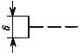
б) приводимый в движение ключом | 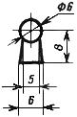
в) приводимый в движение несъемной рукояткой | 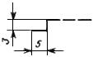
г) приводимый в движение съемной рукояткой | 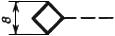
д) приводимый в движение маховичком | 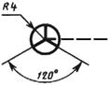
е) приводимый в движение нажатием кнопки | 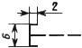
ж) приводимый в движение нажатием кнопки с ограниченным доступом | 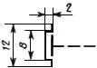
з) приводимый в движение рычагом | 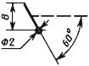
21. Привод ножной | 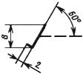
22. Другие приводы:
а) общее обозначение | 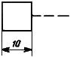
б) электромагнитный | 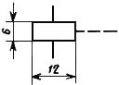
в) пневматический или гидравлический | 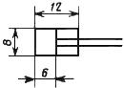
г) электромашинный | 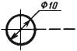
д) тепловой (двигатель тепловой) | 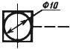
е) мембранный | 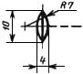
ж) поплавковый | 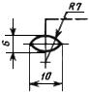
з) центробежный | 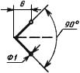
и) с помощью биметалла | 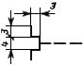
к) струйный | 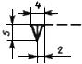
л) пиропатрон. | 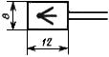
Примечание к пп.1-20. Все геометрические элементы условных графических обозначений следует выполнять линиями той же толщины, что и линии связей.

